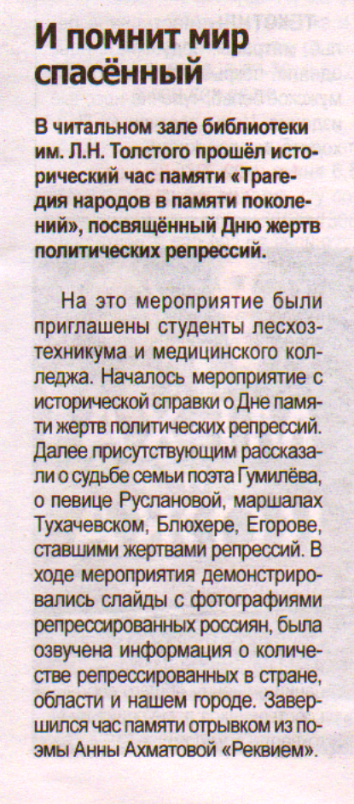
И помнит мир спасенный // Наша Газета. – 2014. –5 ноября. – С.7.

